Titre: QUESTION POUR UN MANIP: Les effets de la pollution sur le système cardiovasculaire illustré par l’imagerie
Trame: viens participer à question pour un manip sur le thème de l’impact de la pollution sur le système cardio-vasculaire, le tout illustré par l’imagerie.
Logiciel en distanciel : génially
En présenciel: buzzer + cartes plastifiée avec les question pour le présentateur. Les joueurs doivent répondre le + vite possible. Pour la question du schéma du corps: plastifier l’image + patte à fix pour coller les bonnes réponses. Jeu des 7 différences, plastifier les images et flèches que les participant viendront coller sur l’image

Difficulté:
- facile
** moyen
*** difficile

- Parmi les réponses suivantes, lesquelles sont des énergies fossiles? **
    - Énergie solaire
    - Charbon
    - Pétrole
    - Dinosaures
    - Nucléaire
    - Gaz

Correction: En effet, le charbon, le gaz et le pétrole sont des énergies fossile. Elles sont riches en carbone et en hydrogène. Ce sont des éléments issus de la méthanisation d’êtres vivants morts et enfouis. On les utilise dans le chauffage, le transport et les industries.

2. Les énergies fossiles sont-elles polluantes? *
- Vrai
- Faux

Correction: La combustion d'énergie fossile représente de plus de 80 % des émissions de CO2 dans le monde. Le CO2 est l’un des coupables du réchauffement climatique

3. Pensez vous que la pollution a un impact sur la santé? *
- Oui
- Non

4. Selon vous quelle est la proportion de morts lié à la pollution dans le monde? ***
- 0
- 1 à 1000
- 1000 à 100 000
- 100 000 à 1 million
- + 5million

Correction: D’après l’OMS*, en 2021, on estime à 9 millions le nombre de personne décédées prématurément à cause de la pollution. On peut noter que c’est plus que le SIDA, la tuberculose et le paludisme.
Les pays en développement sont les plus touchés.
*OMS: organisation mondiale de la santé

5. En Europe en 2016, 400 000 personnes sont décédées prématurément à cause de la pollution, selon vous quelle est la proportion sont liées à des maladies cardiovasculaires? ***
- 2%
- 25%
- 50%
- 80%
6. Parmi ces polluants, lesquels sont incriminés dans les problèmes cardiovasculaire? **
- Les nanoparticules
- L’ozone
- Le Monoxyde de carbone
- L’oxyde d’azote
- Le dioxyde de soufre

Correction: Toutes les réponses sont bonnes.
Effets sur le coeur | Polluants
Maladies coronarienne (maladie des artère du coeur) | Nanoparticules
AVC | Nanoparticules, ozone, oxyde d’azote
Infarctus du myocarde (arrêt cardiaque) | Ozone, monoxyde de carbone,oxyde d’azote, dioxyde de souffre
Insuffisance cardiaque | Nanoparticules, monoxyde de carbone, oxyde d’azote, dioxyde de souffre
Thrombose (=caillot qui bouche un vaisseaux sanguin) | Nanoparticule
Hypertension | Nanoparticules, ozone
Arythmie (trouble du rythme de coeur) | Nanoparticules

Source: https://observatoireprevention.org/2017/08/24/limpact-devastateur-de-pollution-atmospherique-sante-cardiovasculaire/

7. Sur quelles cellules du sang se fixent les nanoparticules de pollution?***
- Les globules blancs
- Les globules rouges
- Les plaquettes
- Aucunes des réponses

Correction: Les particules fines (ou nanoparticules) sont normalement arrêtées par le nez et les muqueuse. Mais, parfois, il arrive qu’elles atteinte les poumons. Dans les poumons, par un mécanisme d’échange gazeux, ces particules atteignent la circulation sanguine et se fixent sur les globules rouges qui transportent l’oxygène (O2). Cela provoquant une réaction inflammatoire et un stress oxydatif qui abime l’endothélium vasculaire (tissus qui tapisse les parois des vaisseaux sanguins). Ainsi, les artères ne se dilatent plus correctement, ce qui nuit à la bonne circulation du sang. De plus, certaines études ont montré que le système nerveux est également atteint, modifiant ainsi le rythme ou la structure du coeur.

8. Comment se traduit cette pollution sur le système cardiovasculaire?***
- La qualité du sang est altérée
- La tension augmente
- Le coeur bat plus lentement
- La langue devient verte
- Le coeur devient Anormalement plus gros

Correction: les conséquence de la pollution sur le système cardiovasculaire se manifestent:
Par l’altération de la viscosité du sang, de ce fait on observe des caillots appelé thrombus qui se forment dans les artères pouvant ainsi causer des thromboses. De plus l’oxygène ne parvient plus à se fixer sur les globules rouges donc la saturation en oxygène (taux d’oxygène dans le sang), chute. Aussi la tension artérielle augmente et le coeur augmente de volume pour battre plus vite causant ainsi de l’insuffisance cardiaque.

9. Bonus: savez vous définir l’insuffisance cardiaque? (Présentiel uniquement si l’équipe de joueurs s’y prête)
On imagine le coeur comme une pompe qui propulse le sang à travers des vaisseaux pour aller dans l’organisme.
L’insuffisance cardiaque est l’incapacité du muscle cardiaque à assurer normalement son rôle de propulsion du sang dans l’organisme. En bref, ce sont les ventricules du coeur, qui ne pompent plus correctement.
L'insuffisance cardiaque se manifeste d'abord à l'effort, puis au repos. Dans un premier temps, le cœur tente de s'adapter à la perte de sa force de contraction en accélérant ses battements (augmentation de la fréquence cardiaque), puis il augmente de volume (épaississement des parois ou dilatation des cavités cardiaques).

Question sur le coeur ***
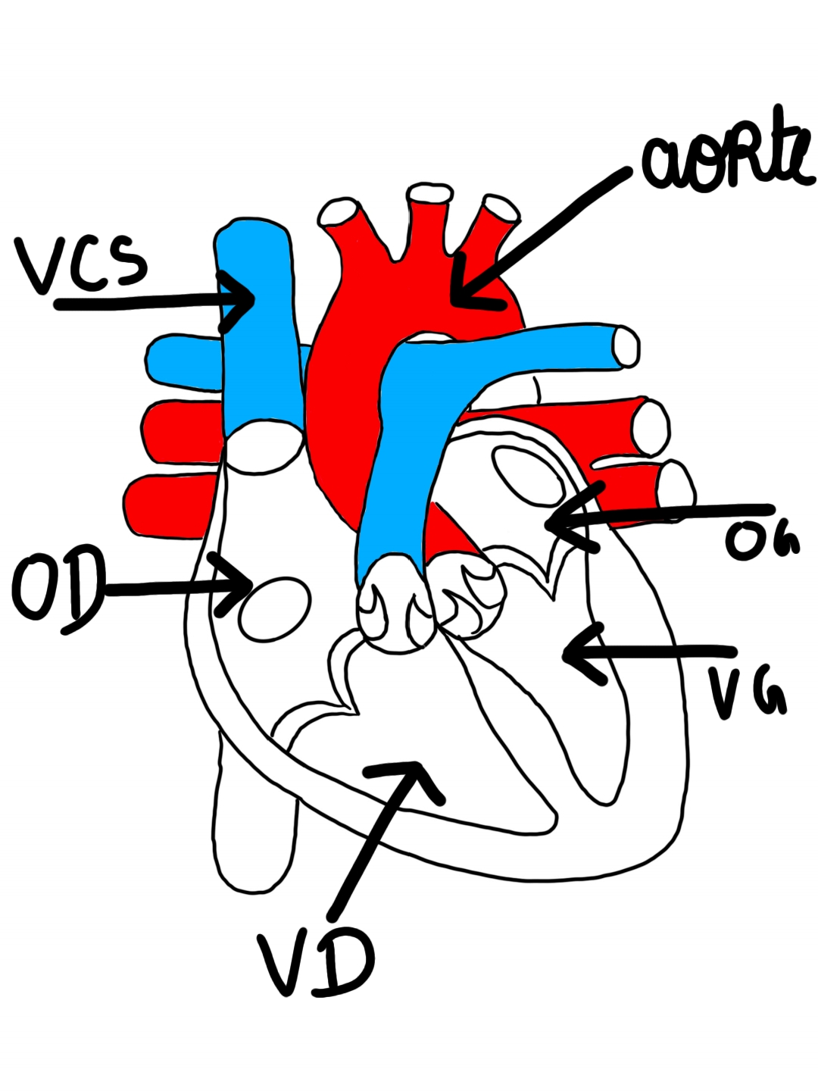
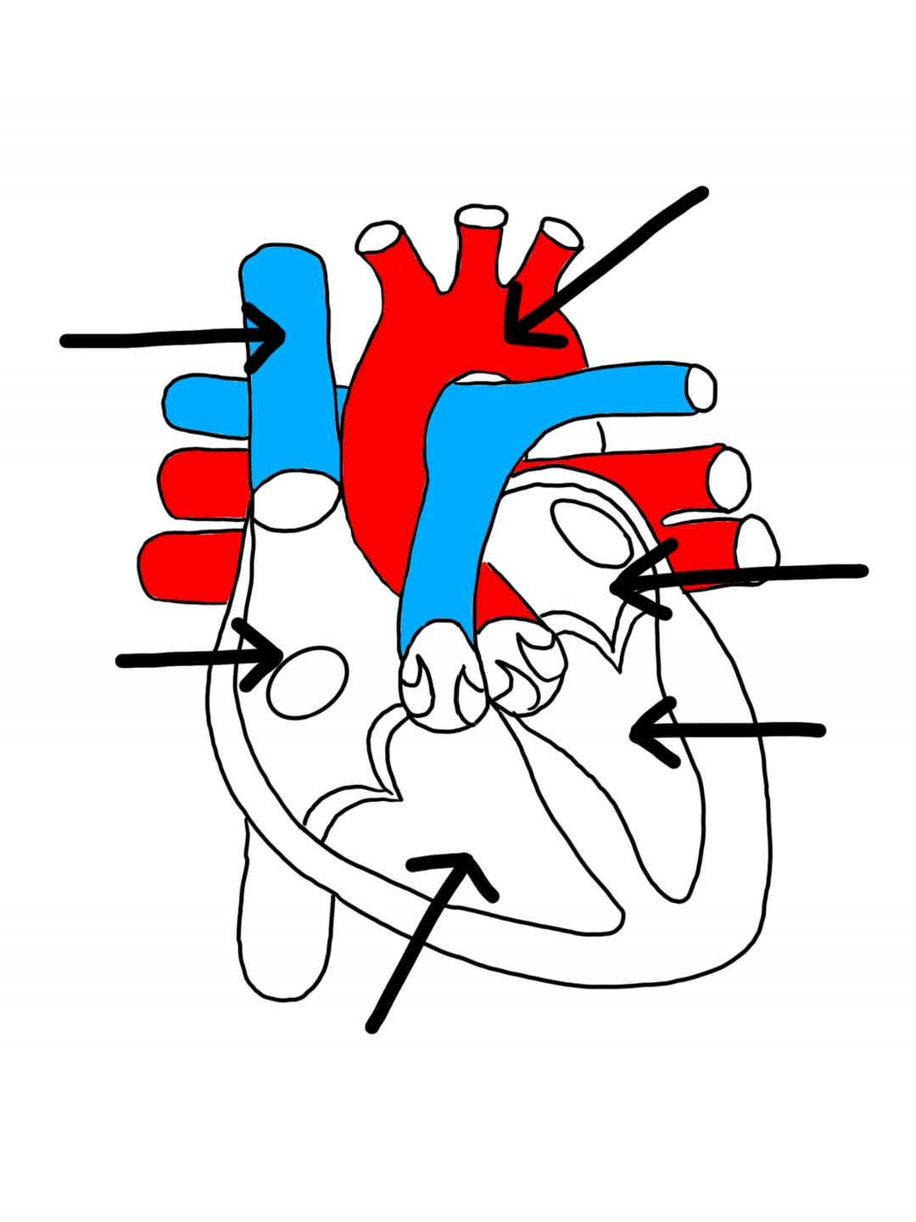
Schéma du coeur: replacer les bonnes cavité et les bon vaisseaux sur le schéma et placer l’étiquette sang oxygéné et sang désoxygéné + feed back

Maintenant, jouons aux 7 différences afin d’illustrer le retentissement de la pollution sur le système cardio-vasculaire à l’imagerie. => recherche sur Myrian
[pointer l’endroit qui vous semble pathologique]

Embolie pulmonaire (niveau facile)
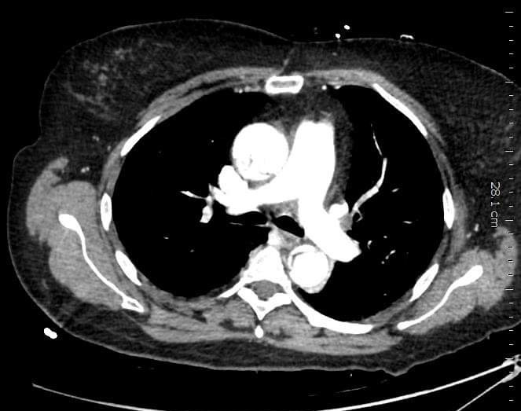
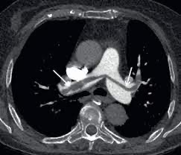

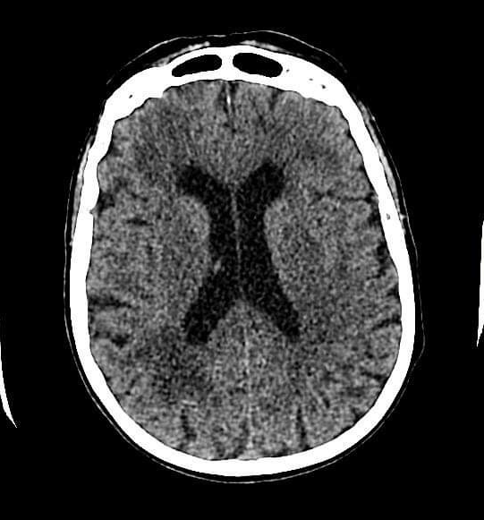
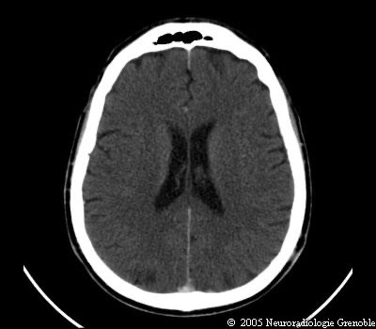
AVC (niveau difficile)

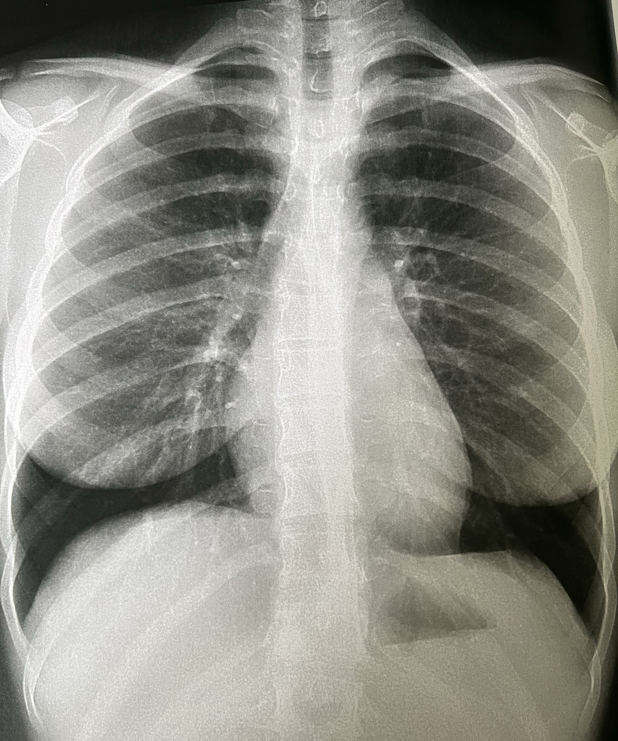
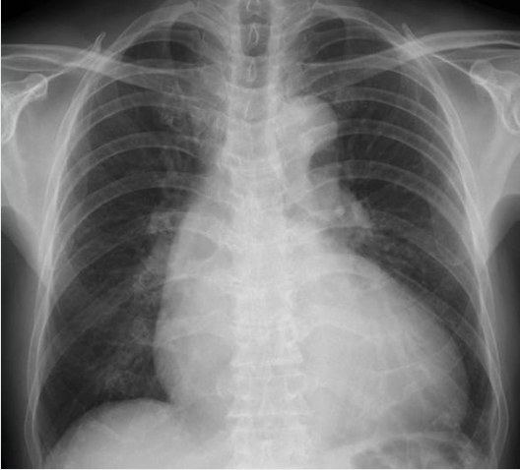
Cardiomégalie (niveau moyen)

